**Laporan Evaluasi Program Java**

**Pemrogaman Berbasis Objek**



Disusun Oleh :

Nova Kensa Aura Dewi Oematan (201511054)

Kelas 2 – B

**Jurusan Teknik Komputer dan Informatika**

**Program Studi D3 Teknik Informatika**

**Politeknik Negeri Bandung**

**2021**

Tugas 2

1. Hasil Program

Output 1

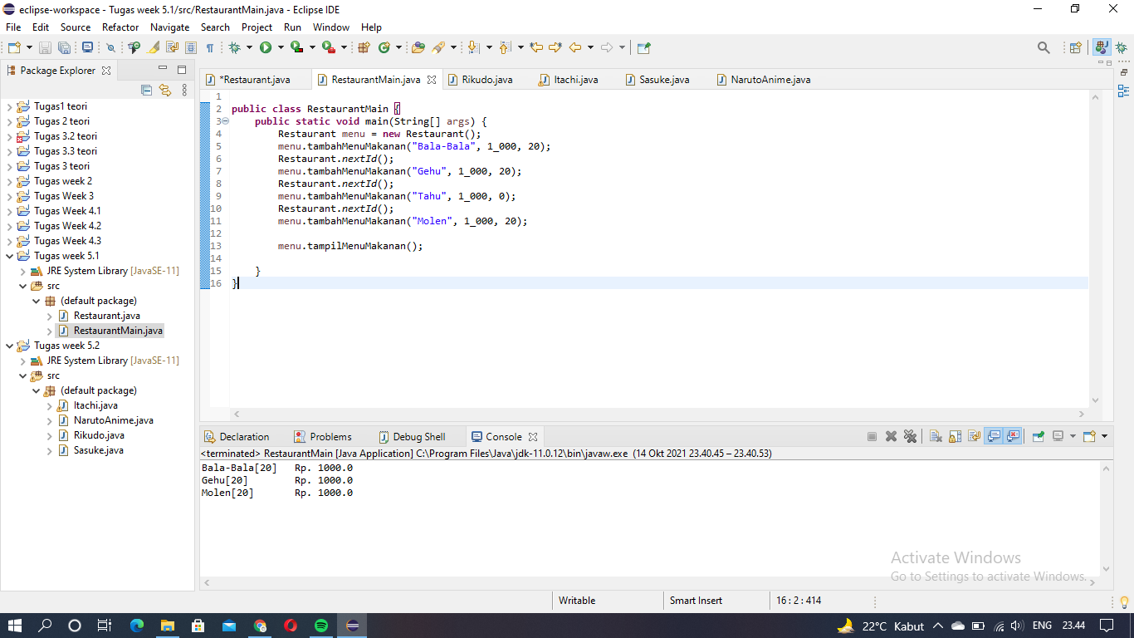

Output 2

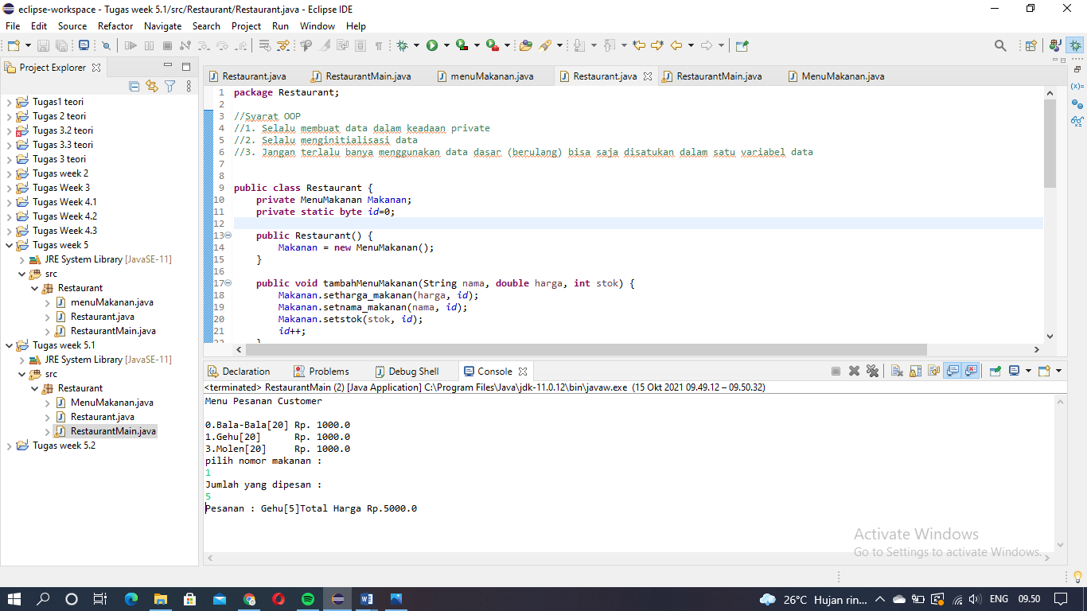

1. Pembahasan dari soal
2. Syarat penggunaan OOP
3. Selalu membuat data dalam keadaan private

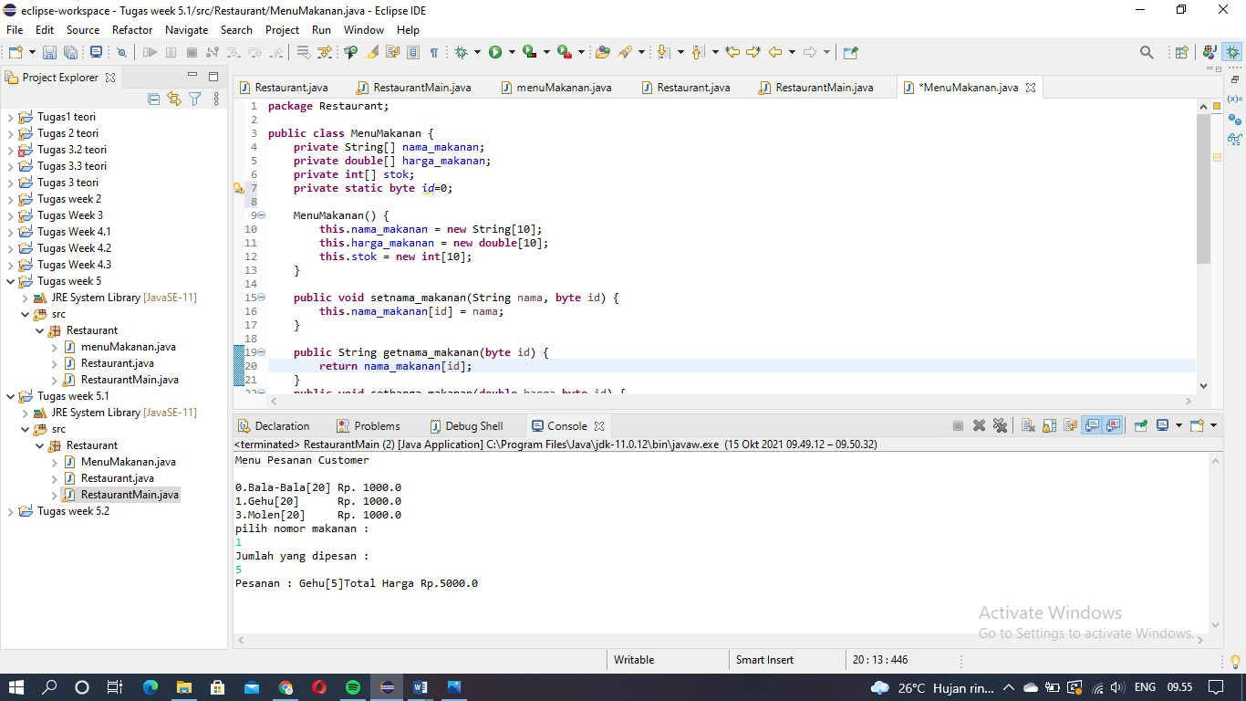

1. Selalu menginitialisasi data
2. Jangan terlalu banyak mengunakan data dasar

Maka saya membuat class baru agar tidak adanya pengulangan kata dasar terus menerus.



1. Mengembangkan fitur pemesanan

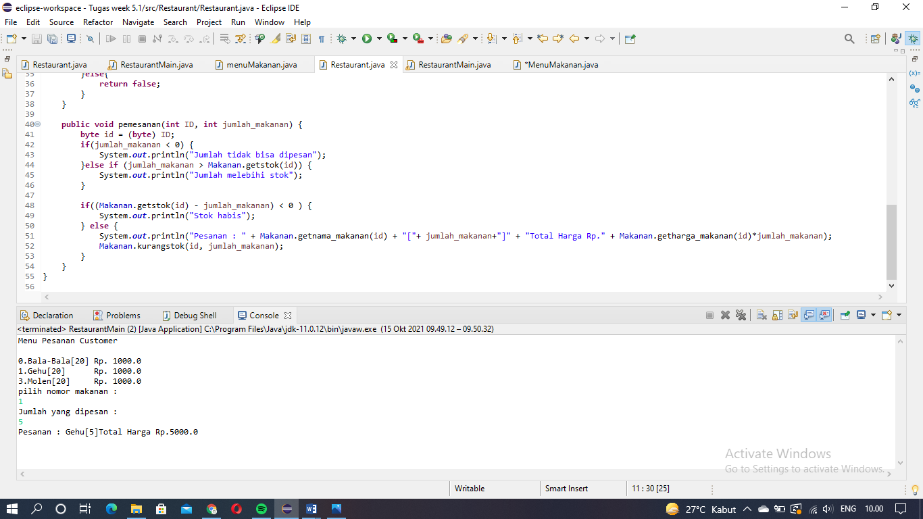

1. Mengembangkan fitur pengurangan stok

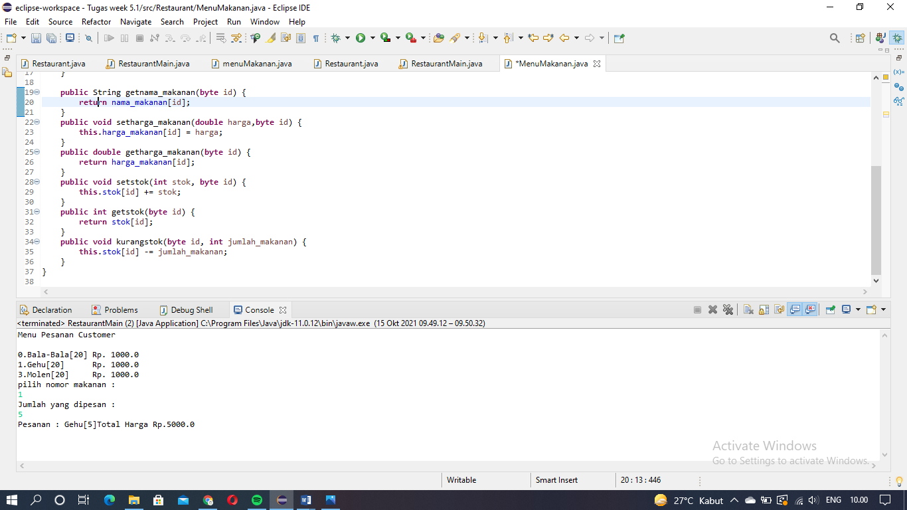

1. Permasalahan : -
2. Solusi : -
3. Teman yang membantu : -

Tugas 3

1. Hasil Program

Output 1

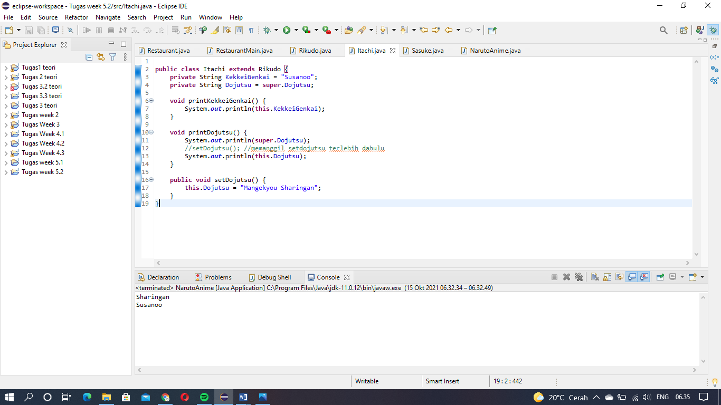

Output 2

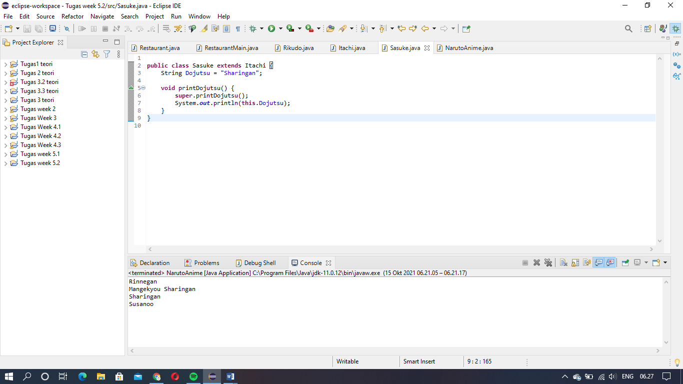

1. Pembahasan dari soal

* Kasus ini menggunakan metode program inheritance yang mengartikan Rikudo sebagai induk sedangkan Sasuke dan Itachi sebagai anak.
* Untuk menampilkan ouput sesuia urutan maka harus melihat struktur classnya
* Class itachi merupakan turunan dari class Rikudo
* Class Sasuke merupakan turunan dari Class Itachi dan Class Rikudo
* Pada class Itachi untuk memangil berdasarkan induk (Class Rikudo) maka harus menambahkan super pada Dojutsu yang akan menghasilkan output ‘Rinegan’
* Lalu untuk menampilkan ‘Mangekyou Sharingan’ class printDojutsu harus memanggil class setDojutsu lalu menampilannya menggunakan System.out.println, makan akan menghasilkan output yaitu ‘Mangekyou Sharingan’.

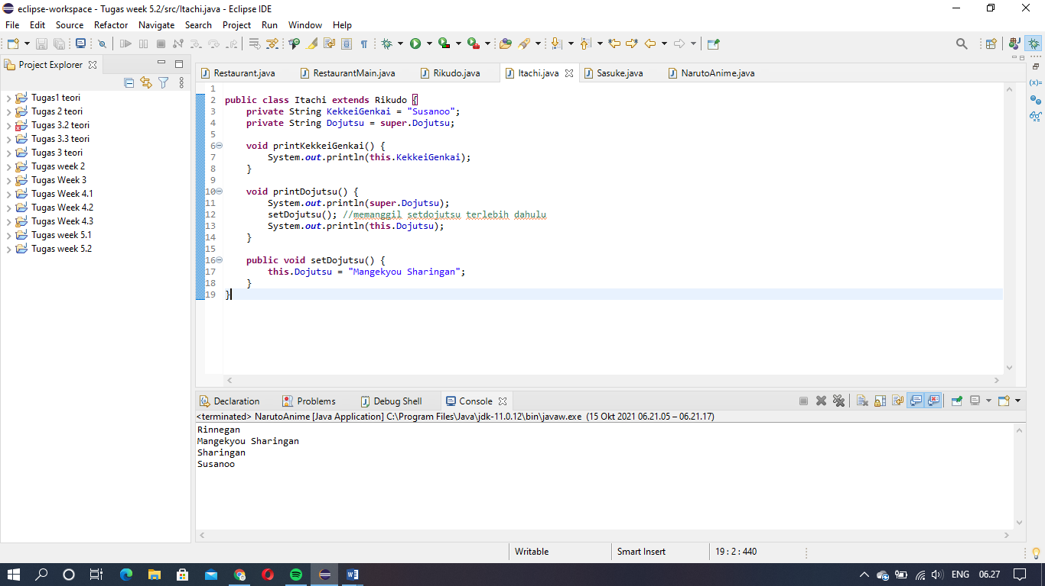

* Lalu agar output yang ditampilkan terdiri dari ‘Rinnegan, Mangekyou Sharingan, Sharingan, Susanoo’ maka pada printDojutsu di class Sasuke diharuskan memanggil class printDojutsu dari class Itachi agar hasil output dapat terpanggil sesuai urutan kelas, karena Class Sasuke merupakan turunan dari Class Itachi



1. Permasalahan : -
2. Solusi : -
3. Teman yang membantu : -